**Seção 2**

* Não precisa colocar iid em (2.1) e (2.2) é muito forte e irrealista (até mesmo independência em média já seria questionável. Como isto é apenas uma projeção coloca só não-correlacionado, ou seja, que o erro é White noite. Só não esquece de assumir iid na verossimilhança depois...

Cara, no Banbura et al 2013 (paper do ECB, supostamente o bambambam) pag 12 eles colocam iid. Não me importo nenhum pouco em tirar, mas como esses autores fizeram praticamente todos os artigos que eu me baseei pensei em deixar igual. Que vc acha ? tiro mesmo ?

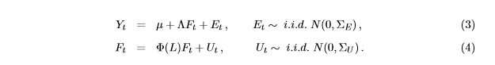

**Seção 2.2**

* Deixar claro que você usou além de usar um fator optou por um espeficação AR-1 e principalmente por quê?

Cara, eu fiz seguindo a literatura... realmente não deixei claro no texto, mas esse paper do Bai and Ng foi o único que testou coisas diferentes. Eu peguei tanto o 1 fator como o do AR dele.

Ficou assim:

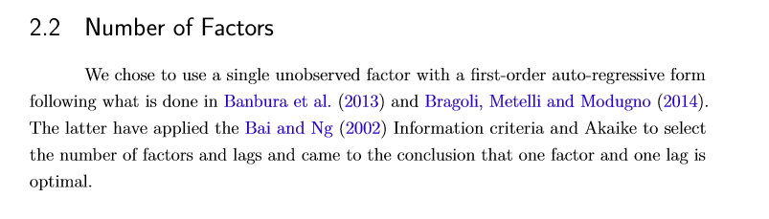

**Seção 2.3:**

* Antes de coletar os parâmetros em \theta pag 33 especificar quem é \Phi

Eu coloquei la na propria eq 2.1 e 2.2 :

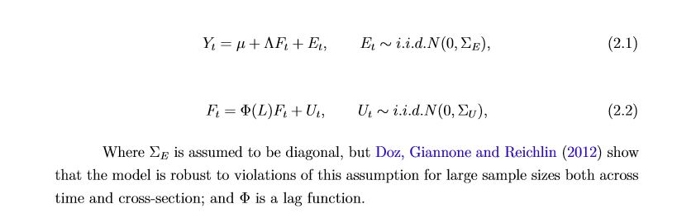

**Seção 2.4:**

* n_M embora especificado não aparece nas matrizes da pagina 34

Faz sentido... Eu só preciso dele para dizer qual o tamanho do alpha. Reescrevi assim:  
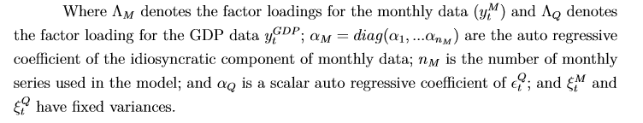

* Quem é r nas identidades? Pagina 34. Colocar na lista de símbolos

É o número de fatores (ou o tamanho do vetor de fatores não observados). Incluí no texto e na lista !

* O fator é um escalar certo? E tem dinâmica AR(1) mas você considere que 4 lags desses fatores podem afetar y_t^GDP, é isso?  
  Sim ! os 4 lags são necessários para fazer a aproximação de Mariano e Murasawa , para forçar o GDP da cabeça do trimestre ser o acumulado dos 3 meses. Isso peguei pronto dos artigos base.
* Eu não entendi o porque da dinâmica de \epsilon_t? Por que ela não esta modelada dentro dos fatores? Por exemplo a sua primeira equação mensal de observação fica

Y_t^M = \Lambda_M*f_t + \epsilon_t^M+ \zeta_t^M

Com uma dinâmica AR(1) em \epsilon e em \zeta? Faz sentido isso? Porque separar isso? Não é apens a soma de dois processos AR(1) não observados? Não seria equivalente a ter um fator ARMA(1,1)?

Cara, entendi oq vc quer dizer. É tipo um erro AR(1) + um erro qualquer = dá um erro AR(1), certo ? E portanto as duas soluções seriam (i) tirar o zeta da equação de observação ou (ii) fazer o zeta AR(1) e tirar o episilon

Não sei te dizer o porque. No Banbura et al 2010 ele diz que é para incluir o componente idiossincrático e opta por esta forma. Eu tb peguei igualzinho do paper. É a ultima pagina do Banbura et al 2010:

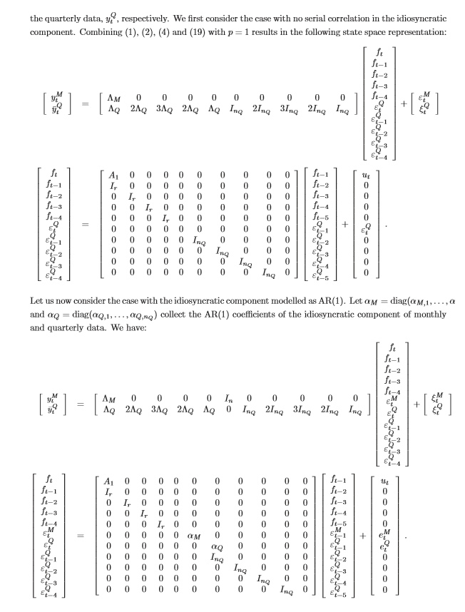

* O erro da equação 6 e 7 de transição está errado

Consertei !

* Deixar claro que você usou o resultado de agregação da seção 2.1 para montar o SS

done

**Seção 3 e 4:**

* Você menciona dados diários mas disse que seu modelo será mensal na seção 2 sem explicitar como incorpora eles?

Verdade. Tipo o mês de janeiro é o retorno acumulado “até entao”. Se eu estou estimando o modelo com informações até dia 15, é o retorno acumulado do Ibov (exemplo) até este dia. Eu tinha escrito esta seção, não sei pq não pus no trabalho final ! tava comentada.

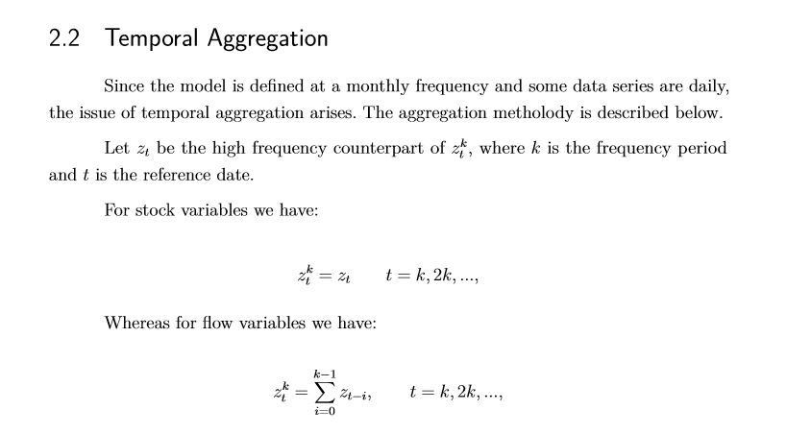

* Como havia dito, eu senti falta de uma análise de sensibilidade principalmente para os dados diárias. Gostaria de ver esse modelo só com os dados mensais e trimestrais
* Em geral acho que os resultados ficaram legais e corroborando nosso suspeita inicial que, em geral, não é melhor que BCB (ou marginalmente melhor)